**INSTITUTO TECNOLÓGICO SUPERIOR QUITO METROPOLITANO**

TECNOLOGÍA SUPERIOR EN DESARROLLO DE SOFTWARE

LENGUAJES DE PROGRAMACIÓN I

ING. CARLOS SALAZAR MS.

**Actividad 1: Resuelva los siguientes ejercicios utilizando PseInt y DFD, debe proporcionar una captura de pantalla del código y la ejecución.**

**Ejercicio 1 (1 Punto)**

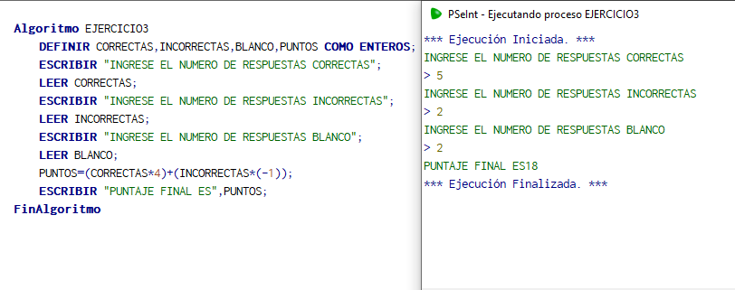Elabore un algoritmo que solicite el número de respuestas correctas, incorrectas y en blanco, correspondientes a un postulante para ingresar en la carrera de ingeniería. AL finalizar, debe mostrar el puntaje final, considerando que por cada respuesta correcta tendrá 4 puntos, por cada respuesta incorrecta tendrá -1 y por cada respuesta en blanco tendrá 0.

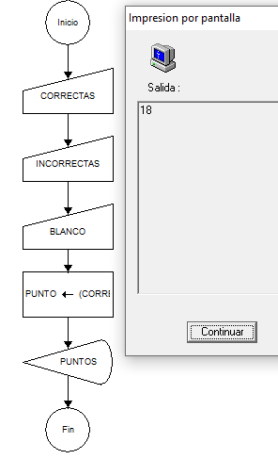

**Ejercicio 2 (1 Punto)**

En un hospital hay 3 áreas: Urgencias, Pediatría y Traumatología. El presupuesto anual del hospital se reparte de la siguiente manera:

* Urgencias: 30%
* Pediatría: 40%
* Traumatología 30%

Elabora un algoritmo que permita obtener la cantidad de dinero que recibirá cada área para cualquier monto presupuestal.

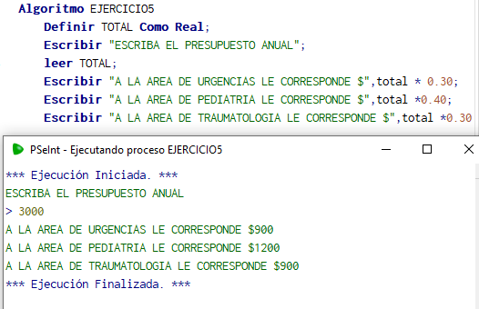

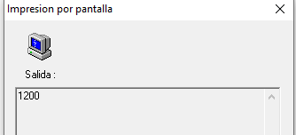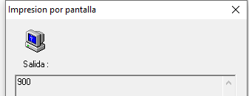

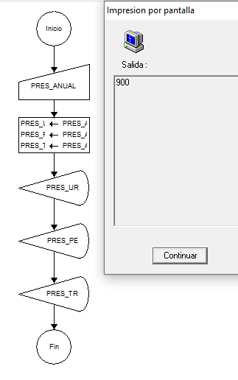



**Actividad 2: Resuelva los siguientes ejercicios utilizando JAVA, debe proporcionar una captura de pantalla del código y su ejecución desde consola.**

**Ejercicio 1 (0.50 Puntos)**

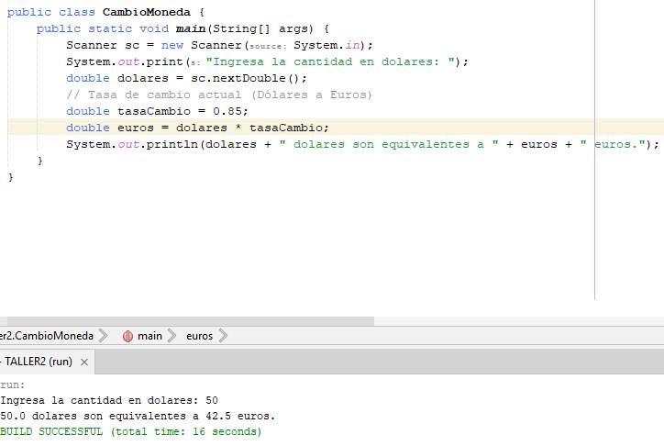Desarrolle un programa que permita calcular el cambio de moneda de dólares a euros.

**Ejercicio 2 (0.50 Puntos)**

Elabore un programa que lea una distancia en metros y la transforme a pies y pulgadas

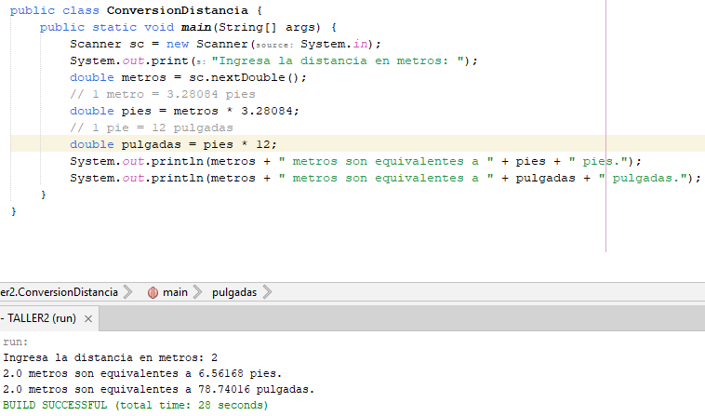

**Ejercicio 3 (0.50 Puntos)**

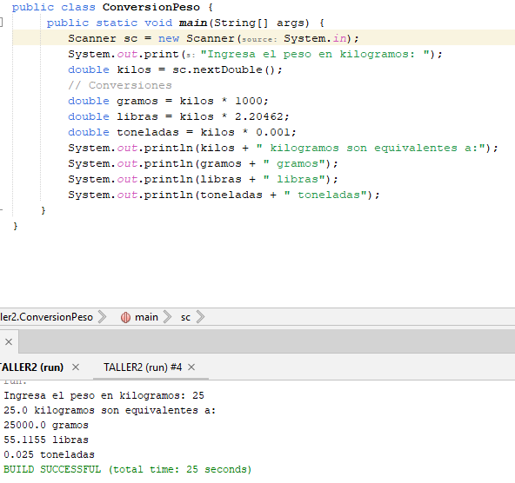Elabore un programa que permita transformar el peso en kilos de una persona en gramos, libras y toneladas.

**Ejercicio 4 (0.50 Puntos)**

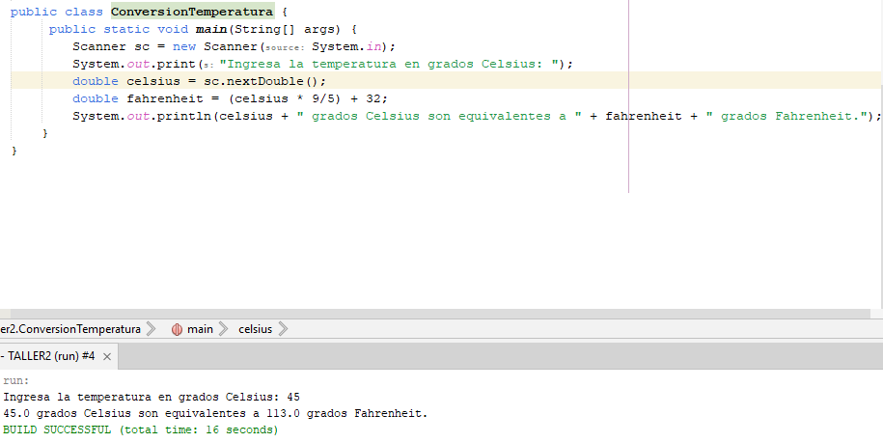Elabore un programa que permita leer la temperatura en grados Celsius, la transforme y muestre los resultados en grados Fahrenheit.

**Actividad 3: Resuelva los siguientes ejercicios utilizando JAVA, debe proporcionar una captura de pantalla del código y su ejecución desde consola.**

**Ejercicio 1 (1 Punto)**

En una librería se hacen los siguientes descuentos:

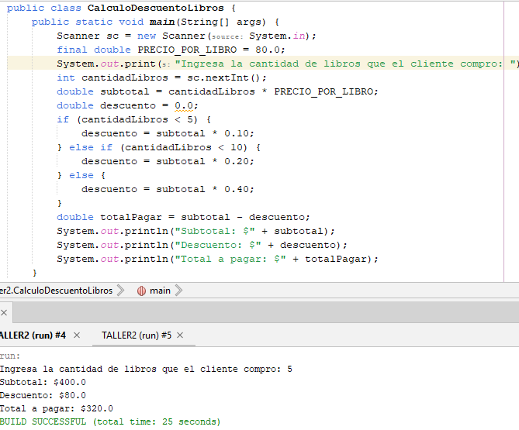Si el cliente compra menos de 5 libros, se le da un descuento del 10% sobre la compra; Si el número de libros es mayor o igual a 5, pero menos de 10, se le otorga 20% de descuento; Y si son 10 o más libros, se le da 40% de descuento. Haga un programa que determine cuánto debe pagar un cliente si el valor de cada libro es de $80.

**Ejercicio 2 (1 Punto)**

Cierta universidad tiene un programa para estimular a los estudiantes con buen rendimiento académico:

* Si el promedio es de 9,5 o más y el alumno es de pregrado, entonces cursará 30 créditos y se le hará un 25% de descuento.
* Si el promedio es mayor o igual a 7,0 pero menor que 9,5 y el alumno es de pregrado, entonces cursará 25 créditos y se le hará un 10% de descuento.
* Si el promedio es mayor que 6,0 y menor que 7,0 y es de pregrado, cursará 20 créditos y no tendrá ningún descuento.
* Si el promedio es mayor o igual a 5,0 y menor que 6,0 y es de pregrado, cursará 15 créditos y no tendrá descuento.
* Si el promedio es menor de 5,0 y es de pregrado, no podrá matricularse.
* Si el promedio es mayor o igual a 8,5 y es de posgrado, cursará 20 créditos y se le hará un 20% de descuento.
* Si el promedio es menor de 8,5 y es de posgrado cursará 15 créditos y no tendrá descuento.

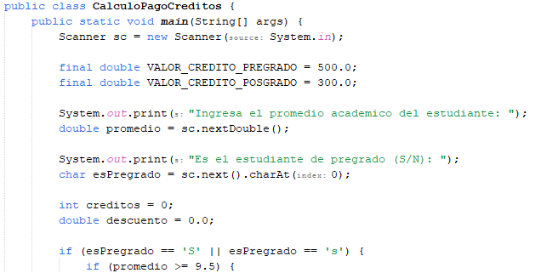Haga un algoritmo que determine cuánto debe pagar un estudiante y cuántos créditos registra si el valor de cada crédito es de $500 para pregrado y $300 para posgrado.

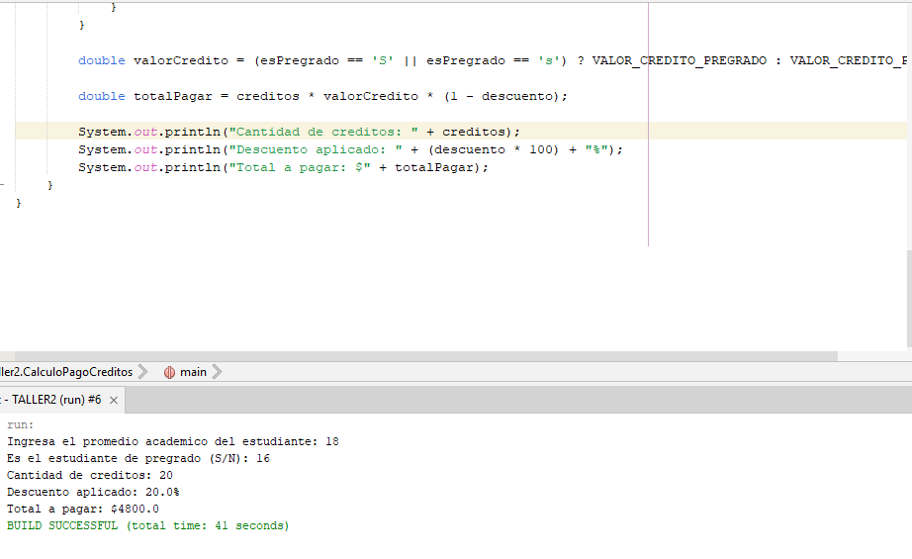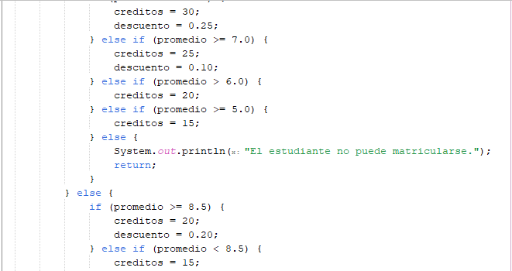

**Actividad 4: Resuelva los siguientes ejercicios utilizando JAVA, debe proporcionar una captura de pantalla del código y su ejecución desde consola.**

**Ejercicio 1 (0.5 Puntos)**

Elabore un programa que haga el siguiente censo para una empresa de transporte:

* Número de vehículos cuyo modelo sea anterior a 1990.
* Número de vehículos cuyo modelo sea de 1990 o posterior y cuya capacidad sea menor de 40 pasajeros.
* Número de buses cuyo modelo sea posterior a 1990 con capacidad mayor de 40 pasajeros.
* Número de buses cuyo modelo sea anterior a 1990 con capacidad mayor de 40 pasajeros.
* Número de busetas con capacidad menor de 40 pasajeros.
* El total de vehículos de la empresa.

Por cada vehículo la empresa tiene la siguiente información:

* Tipo de vehículo (1: buseta; 2: bus)
* Modelo del vehículo
* 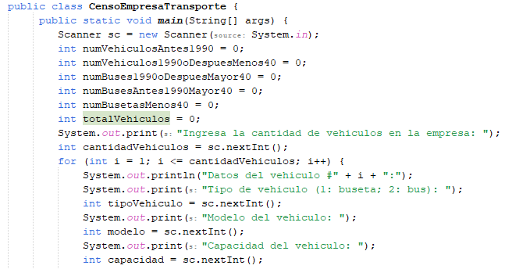Capacidad del vehículo

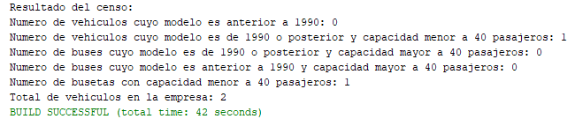

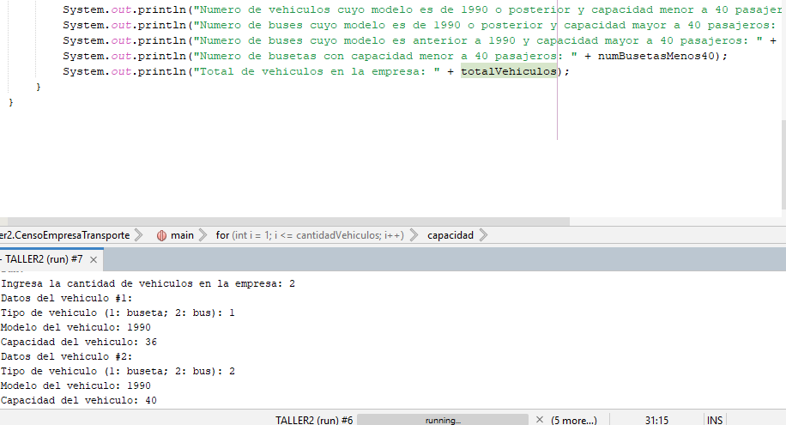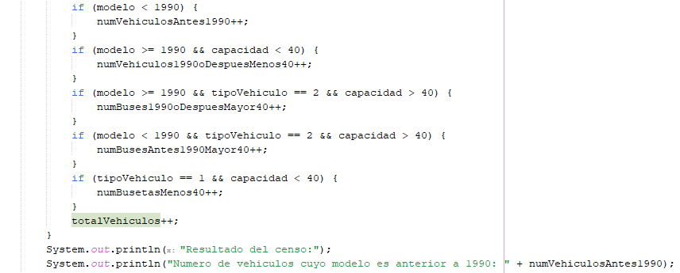

**Ejercicio 2 (0.5 Puntos)**

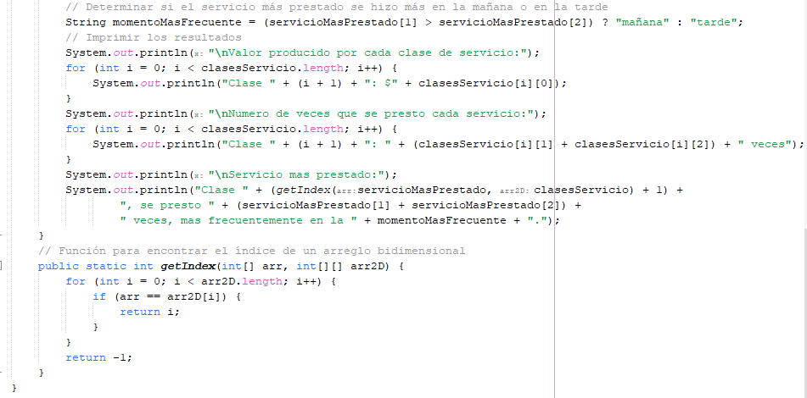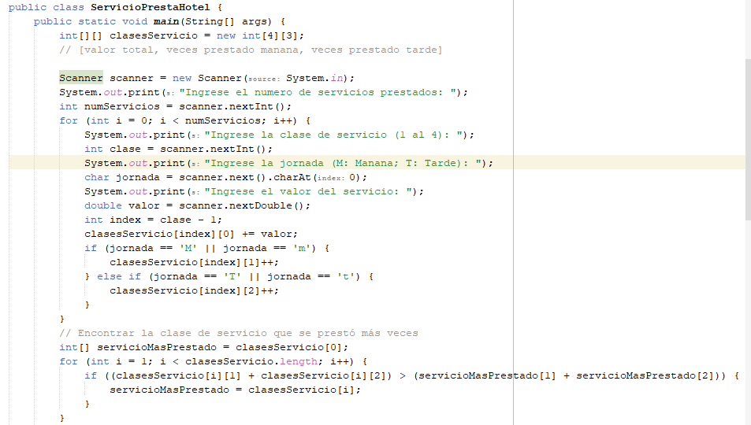Un hotel presta cuatro clases de servicios. Por cada servicio que presta se tienen los siguientes datos: clase de servicio prestado (valores del 1 al 4), jornada en la que se prestó el servicio (M: mañana; T: tarde) y valor del servicio. Al final del día se quiere determinar el valor producido por cada clase de servicio, el número de veces que se prestó cada servicio, el servicio que más veces se prestó y si este se prestó más en la mañana o en la tarde.

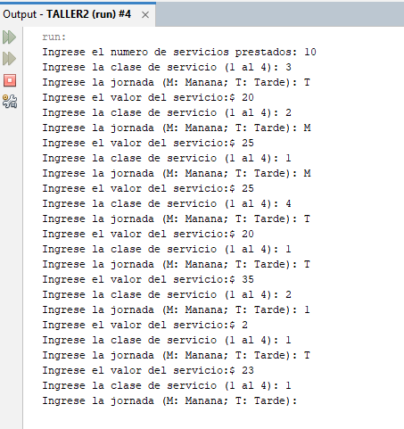

**Actividad 5**

**Ejercicio 1 (2 Puntos)**

Escribir un programa en Java que simule un sistema de calificaciones de un curso de matemáticas. El programa debe permitir al usuario ingresar las notas de los estudiantes y realizar diversas operaciones usando matrices, estructuras de decisión, selección, repetición, acumuladores y contadores.

El programa debe cumplir con las siguientes especificaciones:

1. El usuario podrá ingresar el número de estudiantes (n) que desea calificar, donde n debe ser mayor a 0.
2. El programa deberá solicitar las notas de cada estudiante y almacenarlas en una matriz de tamaño n x 3, donde cada fila representará a un estudiante y las tres columnas corresponderán a las notas de tres evaluaciones (por ejemplo, parciales).
3. Luego de ingresar las notas, el programa deberá calcular y mostrar el promedio de cada estudiante y determinar si el estudiante aprobó o reprobó el curso. Un estudiante se considera aprobado si su promedio es igual o mayor a 60 puntos.
4. Además, el programa deberá determinar y mostrar el promedio general del curso.
5. Se debe contar la cantidad de estudiantes que aprobaron el curso y aquellos que lo reprobaron.
6. El programa debe encontrar y mostrar la nota más alta y la nota más baja de cada evaluación (parcial) y el número de estudiante al que corresponde cada una de ellas.
7. El programa debe contar y mostrar cuántos estudiantes obtuvieron una calificación perfecta de 100 en al menos una de las evaluaciones.
8. Finalmente, el programa debe permitir repetir el proceso para calificar otro curso o finalizar la ejecución.

Nota: Considerar que las notas ingresadas por el usuario están en el rango de 0 a 100, y el promedio y demás cálculos se realizarán usando números decimales con dos cifras de precisión.

**Ejercicio 2 (1 Punto)**

Elabore un programa que permita ingresar información personal de los empleados de una importante empresa, para ello se debe considerar:

* El programa debe admitir el ingreso de N personas
* El programa debe permitir eliminar un registro
* El programa debe imprimir las personas registradas
* El programa debe utilizar ArrayList como estructura de datos.

**Bibliografía**

1. "Java 8: Aprende a programar en Java" por Luis Joyanes Aguilar y Ignacio Zahonero Martínez: Un libro que cubre los fundamentos de la programación en Java utilizando la versión 8 del lenguaje.
2. "Aprende Java con Ejercicios" por Luis José Sánchez González: Este libro se enfoca en enseñar Java a través de ejercicios prácticos y ejemplos paso a paso.
3. "Programación en Java 2" por Francisco Javier Ceballos Sierra y María Asunción Martínez Mayoral: Un libro que abarca conceptos avanzados de programación en Java.
4. "Java para principiantes" por Fabio Arciniegas: Un libro dirigido a personas que se inician en la programación con Java, con explicaciones claras y ejemplos sencillos.
5. "Aprende Java con Swing" por Miguel Ángel G. Arias: Una guía para aprender a desarrollar aplicaciones gráficas en Java utilizando la biblioteca Swing.
6. "Desarrollo de aplicaciones Web con Java" por Carlos Augusto López Pérez y Santiago José López Pérez: Un libro que cubre el desarrollo de aplicaciones web usando Java y tecnologías como JSP, Servlets y Spring.
7. "Programación Java para desarrolladores principiantes y avanzados" por Iván Gaytán Sánchez: Un libro que abarca desde conceptos básicos hasta técnicas avanzadas de programación en Java.
8. "Java 11: Curso práctico para principiantes" por Rafa Nimo y Mario R. Fuentes: Un libro reciente que se enfoca en enseñar Java 11 a principiantes de manera práctica y amena.
9. "Java: Cómo programar" por Paul Deitel y Harvey Deitel: Esta es la versión en español del conocido libro "Java How to Program", que ofrece un enfoque completo y detallado sobre la programación en Java.